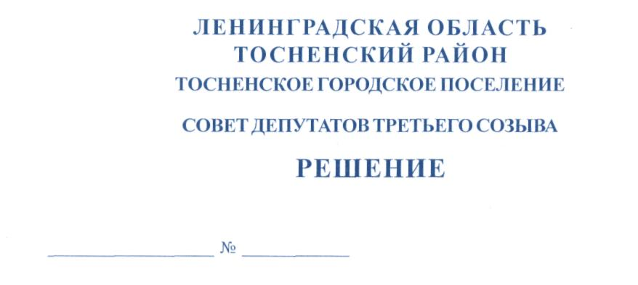

27.02.2019 175

О внесении изменений в Положение об управлении и распоряжении
муниципальным имуществом Тосненского городского поселения
Тосненского района Ленинградской области, утвержденное решением
совета депутатов Тосненского городского поселения Тосненского
района Ленинградской области от 16.12.2015 № 60 (с учетом изменений,
внесенных решением совета депутатов Тосненского городского
поселения Тосненского района Ленинградской области от 21.11.2016 № 84)

В соответствии с Федеральным законом от 06.10.2003 № 131-ФЗ «Об общих принципах организации местного самоуправления в Российской Федерации», статьей 298 Гражданского кодекса Российской Федерации, Федеральным законом от 26.07.2006 № 135-ФЗ «О защите конкуренции», Уставом Тосненского городского поселения Тосненского района Ленинградской области, совет депутатов Тосненского городского поселения Тосненского района Ленинградской области

РЕШИЛ:

- Внести в Положение об управлении и распоряжении муниципальным имуществом Тосненского городского поселения Тосненского района Ленинградской области (далее – положение), утвержденное решением совета депутатов Тосненского городского поселения Тосненского района Ленинградской области от 16.12.2015 № 60 (с учетом изменений, внесенных решением совета депутатов Тосненского городского поселения Тосненского района Ленинградской области от 21.11.2016 № 84), следующие изменения:
  - В пункте 1.1 статьи 1 и в абзаце 3 подпункта 7.7.3 пункта 7.7 статьи 7 в наименовании Федерального закона от 22.07.2008 № 159-ФЗ «Об особенностях отчуждения недвижимого имущества, находящегося в государственной собственности субъектов Российской Федерации или в муниципальной собственности и арендуемого субъектами малого и среднего предпринимательства, и о внесении изменений в отдельные законодательные акты Российской Федерации» слова «собственности субъектов Российской Федерации» исключить.
  - В пятом абзаце пункта 5.1 статьи 5 предлог «и» заменить знаком «,», после слов «органам местного самоуправления» добавить слова «, органам государственной власти, государственным учреждениям», далее – по тексту.
  - В пункте 6.3 статьи 6 слово «случай» заменить словом «случаи».
  - В подпункте 6.3.1 пункта 6.3 статьи 6 слова «распоряжение муниципальным имуществом, находящимся» заменить словами «отчуждение муниципального имущества, находящегося».
  - Пункт 6.3 статьи 6 дополнить подпунктом 6.3.2 следующего содержания: «Администрация муниципального образования Тосненский район Ленинградской области дает согласие муниципальным предприятиям или учреждениям на заключение договоров аренды, безвозмездного пользования на имущество, находящееся соответственно в их хозяйственном ведении или оперативном управлении, только в случае, если дача согласия не лишит муниципальное предприятие или учреждение возможности осуществлять деятельность в соответствии с Уставом и не противоречит целям, ради которых создано муниципальное предприятие или учреждение».
  - Подпункт 7.3.6 пункта 7.3 статьи 7 дополнить следующими абзацами:
«Имущество, включенное в прогнозный план (программу) приватизации муниципального имущества Тосненского городского поселения Тосненского района Ленинградской области, может быть исключено из прогнозного плана (программы) приватизации муниципального имущества Тосненского городского поселения Тосненского района Ленинградской области по решению совета депутатов Тосненского городского поселения Тосненского района Ленинградской области в следующих случаях:
- муниципальное имущество, включенное в прогнозный план (программу) приватизации муниципального имущества Тосненского городского поселения Тосненского района Ленинградской области, не приватизировано в течение двух и более лет;
- после включения имущества в прогнозный план (программу) приватизации муниципального имущества Тосненского городского поселения Тосненского района Ленинградской области оно в результате его порчи и (или) разрушения пришло в состояние непригодное для его использования, в том числе, находится в ветхом и (или) аварийном состоянии;
- муниципальное имущество, включенное в прогнозный план (программу) приватизации муниципального имущества Тосненского городского поселения Тосненского района Ленинградской области, требует перепрофилирования в целях приведения его в соответствие с требованиями, установленными статьей 50 Федерального закона от 06.10.2003 № 131-ФЗ «Об общих принципах организации местного самоуправления в Российской Федерации», либо может быть использовано в указанных целях без его перепрофилирования в связи с отнесением в установленном законом порядке к компетенции органов местного самоуправления Тосненского городского поселения Тосненского района Ленинградской области соответствующих вопросов местного значения, полномочий по решению вопросов местного значения, передачи отдельных государственных полномочий, отдельных полномочий органов местного самоуправления, права решения вопросов, которые не отнесены к вопросам местного значения, но право на решение которых предоставлено федеральными законами, либо необходимость в котором возникла в связи с необходимостью обеспечить деятельность органов местного самоуправления и должностных лиц местного самоуправления, муниципальных служащих, работников муниципальных предприятий и учреждений в соответствии с нормативными правовыми актами совета депутатов.».
1.7. Пункт 7.8 статьи 7 изложить в следующей редакции: «Заключение договоров безвозмездного пользования осуществляется администрацией муниципального образования Тосненский район Ленинградской области с соблюдением требований Федерального закона от 26.07.2006 № 135-ФЗ «О защите конкуренции». Муниципальное имущество Тосненского городского поселения Тосненского района Ленинградской области, предоставленное на праве оперативного управления муниципальному учреждению, может передаваться в безвозмездное пользование другим муниципальным учреждениям, созданным Тосненским городским поселением Тосненского района Ленинградской области и муниципальным образованием Тосненский район Ленинградской области, а также органам местного самоуправления Тосненского городского поселения Тосненского района Ленинградской области, в целях его краткосрочного (до одного года), либо периодического использования. В этом случае договоры безвозмездного пользования заключаются муниципальным учреждением, в чьем оперативном управлении находится муниципальное имущество, с согласия администрации муниципального образования Тосненский район Ленинградской области».
  - Подпункт 7.14.1 пункта 7.14 статьи 7 читать в следующей редакции: «Решения о списании и действия по списанию муниципального имущества Тосненского городского поселения Тосненского района Ленинградской области принимаются и осуществляются в связи с признанием муниципального имущества непригодным для дальнейшего использования по целевому назначению и (или) распоряжению вследствие полной или частичной утраты потребительских свойств, в том числе износа, либо выбывшим из владения, пользования и распоряжения вследствие гибели или уничтожения.
Решение о списании муниципального имущества Тосненского городского поселения Тосненского района Ленинградской области, закрепленного за советом депутатов Тосненского городского поселения Тосненского района Ленинградской области, принимает глава Тосненского городского поселения Тосненского района Ленинградской области.
Решение о списании движимого и иного не относящегося к недвижимости имущества, стоимость которого не превышает 40000 рублей, закрепленного за муниципальными предприятиями или учреждениями, принимается непосредственно муниципальными предприятиями или учреждениями.
В отношении остального имущества решение принимается администрацией муниципального образования Тосненский район Ленинградской области».
  - В подпункте 7.14.2 пункта 7.14 статьи 7 после слов «администрация муниципального образования Тосненский район Ленинградской области» читать «, муниципальные предприятия или учреждения».
  - В пункте 8.2 статьи 8 после слова «реконструкции» читать «существующих», далее – по тексту.
2. Аппарату совета депутатов Тосненского городского поселения Тосненского района Ленинградской области обеспечить официальное опубликование и обнародование настоящего решения.

Глава Тосненского городского поселения А.Л. Канцерев

Сорокина Юлия Леонидовна, 8(81361)33217
15 га

